Гаррі Поттер
Уже не вперше в будинку номер 4 на вуличці Прівітдрайв сніданок розпочинався зі сварки. Містера Вернона Дурслі з самісінького ранку розбудило гучне ухкання, яке долинало з кімнати його племінника Гаррі.
— Уже втретє на цьому тижні! — горлав він за столом. — Як не можеш заткнути пельку тій сові, то хай вона забирається геть!
— Їй нудно, — вкотре намагався пояснити Гаррі. — Вона звикла літати. Якби ж я міг випускати її вночі…
— Я що — схожий на ідіота? — гаркнув дядько Вернон, з пишних вусів якого звисав шматок яєшні. — Я знаю, що станеться, коли її випустити.
Він похмуро перезирнувся з Петунією, своєю дружиною.
Гаррі хотів щось заперечити, але його слова заглушила гучна відрижка Дадлі, Дурслівського сина.
— Ще шинки!
— Візьми зі сковороди, золотко, — сказала тітка Петунія, розчулено глянувши на свого розгодованого сина. — Треба, щоб ти наїдався, поки вдома… Щось я не довіряю тим шкільним харчам.
— Дурниці, Петуніє, я ніколи не голодував, коли вчився у Смелтінґсі, — заперечив дядько Вернон. — Дадлі там нічого не бракує, правда, синку?
Дадлі, який був такий тілистий, що його сідниці звисали з кухонного стільця, вишкірився й повернувся до Гаррі:
— Подай сковороду.
— Ти забув чарівне слово, — роздратовано обізвався Гаррі.
Ці кілька простеньких слів подіяли на решту родини просто приголомшливо: Дадлі аж похлинувся й гепнувся зі стільця з таким гуркотом, що здригнулася вся кухня; місіс Дурслі зойкнула, затуливши руками рота; містер Дурслі зірвався на ноги, а вени на його скронях запульсували.
— Я мав на увазі "будь ласка"! — швиденько пояснив Гаррі. — Я не хотів…
— ЩО Я ТОБІ КАЗАВ, — заверещав дядько, бризкаючи слиною, — ПРО ВЖИВАННЯ СЛІВ НА ЛІТЕРУ "Ч" У НАШОМУ ДОМІ?
— Але ж я…
— ЯК ТИ СМІЄШ ПОГРОЖУВАТИ ДАДЛІ! — ревів дядько Вернон, гупаючи кулаком по столу.
— Я тільки…
— Я ПОПЕРЕДЖАВ ТЕБЕ! Я НЕ ТЕРПІТИМУ ПІД ЦИМ ДАХОМ ЖОДНИХ НАТЯКІВ НА ТВОЮ НЕНОРМАЛЬНІСТЬ!
Гаррі перевів погляд з багряного дядькового обличчя на зблідлу тітку, яка намагалася підвести з підлоги Дадлі.
— Добре, — мовив Гаррі, — добре…
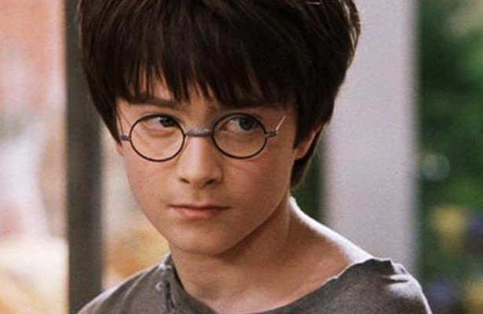
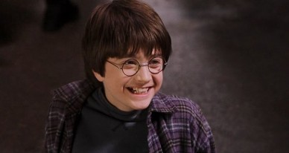

Рон Візлі

— Поттере, то ти вже маєш подружку! — насмішкувато протягнув Мелфой. Джіні зашарілася, а до них із цілими стосами Локартових книжок підійшли Рон та Герміона.
— Аа, це ти, — сказав Рон, дивлячись на Мелфоя так, ніби вступив черевиком у щось гидке. — Не сподівався побачити тут Гаррі, так?
— Мене більше дивує, що тут робиш ти, Візлі, — вишкірився Мелфой. — Твої старі, мабуть, голодуватимуть цілий місяць, щоб усе це оплатити.
Рон, як і Джіні, густо почервонів. Він також пожбурив книжки в казан і рушив на Мелфоя, але Гаррі з Герміоною схопили його ззаду за куртку.
— Роне! — крикнув містер Візлі, підходячи разом із Фредом і Джорджем. — Що ти робиш? Тут можна здуріти, ходімо на вулицю.
— Тактактак, Артуре Візлі.
Це був містер Мелфой. Поклавши руку на Дракове плече, він так само глузливо шкірився.
— Луціус, — обізвався містер Візлі, стримано кивнувши.
— Я чув, маєте багато роботи в міністерстві, — сказав містер Мелфой. — Усі ці обшуки… Сподівався, тобі хоч там платять за понаднормову працю?
Він зазирнув у казан Джіні й відшукав там серед лискучих обкладинок Локартових книжок дуже старий, пошарпаний примірник "Початкового курсу трансфігурації".
— Мабуть, таки ні, — додав він. — Не розумію, навіщо ганьбити ім'я чарівника, якщо за це навіть не платять як слід?
Містер Візлі почервонів ще дужче, ніж Рон або Джіні.
— Ми маємо цілком різні погляди на те, що ганьбить ім'я чарівника, Мелфою, — відповів він.
— Воно й видно, судячи з твоєї компанії… — скривився містер Мелфой, перевівши свій бляклий погляд на містера й місіс Ґрейнджер, які боязко за цим стежили. — А я, Візлі, вже й не думав, що твоя родина може впасти ще нижче…
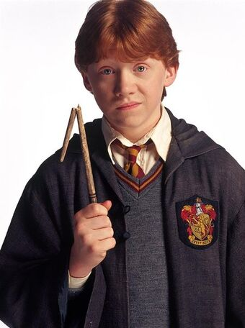
Герміона Грейнджер

Через усе поле по траві бігли Рон і Герміона — подивитися, що діється.
— Що сталося? — звернувся Рон до Гаррі. — Чому ви не граєте? І що цей тут робить?
Він глянув на Мелфоя, який натягав на себе слизеринську форму для квідичу.
— Карочє, я новий ловець Слизерину, Візлі, — пихато мовив Мелфой. — Тут усі кайфують від мітел, які мій старий купив нашій команді.
Рон аж роззявив рота, побачивши перед собою сім розкішних мітел.
— Класні, правда? — посміхнувся Мелфой. — То, може, й ґрифіндорці нашкрябають трохи грошенят і куплять нові мітли? Маю ідею: розіграйте в лотерею свої "Клінсвіпи 5", — може, якийсь музей і купить їх.
Слизеринська команда мало не попадала зі сміху.
— Зате жоден з наших гравців не купував собі місця в команді, — втрутилася в розмову Герміона. — Вони всі потрапили сюди лише завдяки таланту.
Вираз Мелфоєвого обличчя став не таким самовдоволеним.
— А тебе, задрипана бруднокровко, ніхто й не питає! — випалив він.
Гаррі збагнув, що Мелфой сказав щось дуже гидке, бо після його слів зчинився справжній гармидер. Флінт кинувся захищати Мелфоя, бо на того вже наскакували Фред і Джордж. Алісія закричала: "Як ти смієш!", а Рон з криком: "Ти заплатиш за це, Мелфою!" видобув з мантії свою чарівну паличку і скерував її Мелфоєві в обличчя, яке тієї миті ховалося під руками Флінта.
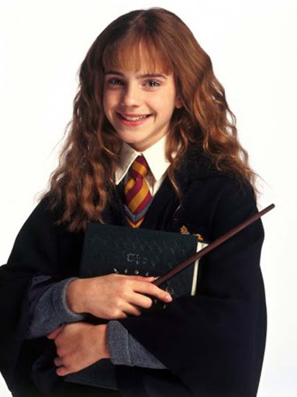

Рубеус Геґрід

— Добрий вечір, Геґріде!
То був Дамблдор. Він увійшов з надзвичайно серйозним виглядом. Слідом за ним з'явився досить чудернацький чоловік.
Незнайомець був низенький та огрядний, з розкошланим волоссям і стурбованим обличчям. Його одяг був напрочуд строкатий: смугастий костюм, яскравочервона краватка, довга чорна мантія й гостроносі пурпурові черевики. Під рукою він тримав зелений капелюхкотелок.
— Це татів шеф! — ледь чутно видихнув Рон. — Корнеліус Фадж, міністр магії!
Гаррі боляче стусонув Рона ліктем, щоб той замовк.
Геґрід поблід і вкрився потом. Він важко впав у крісло і поглядав то на Дамблдора, то на Корнеліуса Фаджа.
— Погані справи, Геґріде, — заговорив Фадж, ковтаючи слова. — Дуже погані… Тому я тут. Чотири напади на учнів маґлівського роду. Це вже занадто. Міністерство повинне діяти.
— Та я… я ж ніколи!.. — благально глянув на Дамблдора Геґрід. — Ви знаєте, я ніколи, професоре Дамблдоре, прошу пана!..
— Корнеліусе, я хочу наголосити: Геґрід має мою цілковиту довіру, — спохмурнівши, звернувся до Фаджа Дамблдор.
— Слухай, Албусе, — зніяковів Фадж. — Геґрід має погану репутацію. Міністерство мусить щось побити, члени Ради опікунів уже зверталися до нас.
— А я ще раз тобі кажу, Корнеліусе: арешт Геґріда не допоможе анітрохи, — наполягав Дамблдор. Його сині очі палали вогнем, якого Гаррі досі ще не бачив.
— А ти стань на моє місце! — доводив Фадж, крутячи в руках капелюха. — На мене тиснуть з усіх боків. Треба, щоб усі побачили, що я вживаю заходів. Якщо виявиться, що то не Геґрід, він зразу повернеться і буде все гаразд. Але я мушу його забрати. Мушу. Це мій обов'язок.
— Забрати мене? — тремтячим голосом перепитав Геґрід. — Куди забрати?
— Лише ненадовго, — пояснив Фадж, уникаючи Геґрідових очей. — Це не покарання, Геґріде, а радше запобіжний захід. Якщо піймають когось іншого, тебе випустять і вибачаться перед тобою.
— Це в Азкабан? — хрипко запитав Геґрід.

